附件1：

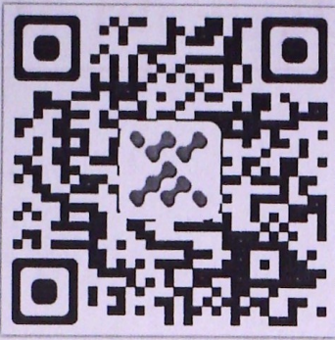“安徽省大学生就业服务平台”二维码